
PAUTA suma de números decimales
Resuelva las siguientes sumas de números decimales.
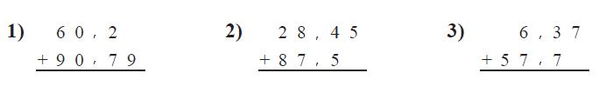
1 5 0 , 9 9 1 1 5 , 9 5 6 4 , 0 7

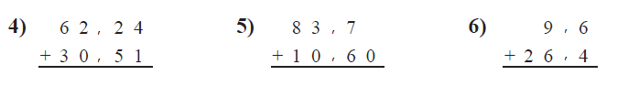
9 2 , 7 5 9 4 , 3 0 3 6 , 0

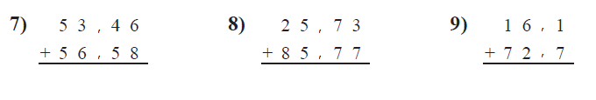
1 1 0 , 0 4 1 1 1 , 5 0 8 8 , 8

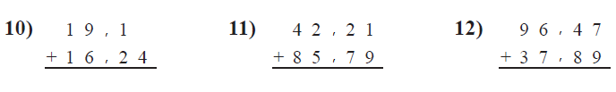
3 5 , 3 4 1 2 8 , 0 0 1 3 4 , 3 6

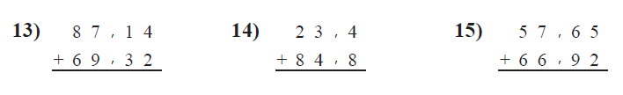
Elaborado por http://www.commoncoresheets.com
Adaptado por Paola Ramírez G.
1 5 6 , 4 6 1 0 8 , 2 1 2 4 , 5 7

